近畿大学医学部
公募推薦直前対策
ミリカ予備校：丸本

【化学】
【１】
次の文章を読み，設問に答えよ。ただし，原子量はLi＝6.9，C＝12，O＝16，Co＝59，アボガドロ定数N_{A}は6.0×10²³/mol，ファラデー定数Fは9.6×10⁴C/molとする。

近年，パソコンやスマートフォンのような身近な電子機器の充電式バッテリーとして，リチウムイオン電池が使われることが多くなっている。リチウムイオン電池は小型で軽量であるが，電池の容量が大きく高い電圧が得られるので，様々な製品に用いられている。
リチウムイオン電池では，正極にはコバルト酸リチウムLiCoO₂から一部のリチウムイオンが失われたLi_{1－x}CoO₂が，負極にはリチウムイオンを含む黒鉛が用いられる。負極のリチウムイオンは，炭素原子6個につきx個の割合で黒鉛の層間に挿入されている(Li_{x}C₆)。実用化されている電池では，xの値は0＜x＜0.5である。電解質溶液にはリチウムイオンを含む有機溶媒が用いられており，充電や放電で両極の間を電子が移動するときに，リチウムイオンも電解質溶液を通って両極の間を移動する。
リチウムイオン電池を電源と接続して充電すると，正極中のコバルトが酸化され，電子が正極から負極に移動する。それに伴って，正極中のリチウムイオンも電解質溶液を通って負極に移動する。充電の際に正極と負極で起こる反応は以下の反応式で表される。ただし，負極の反応式では，リチウムイオンを含まない黒鉛を6Cと表記する。

(正極) LiCoO₂ → Li_{1－x}CoO₂ ＋ xLi＋ ＋ xe－
(負極) 6C ＋ xLi＋ ＋ xe－ → Li_{x}C₆

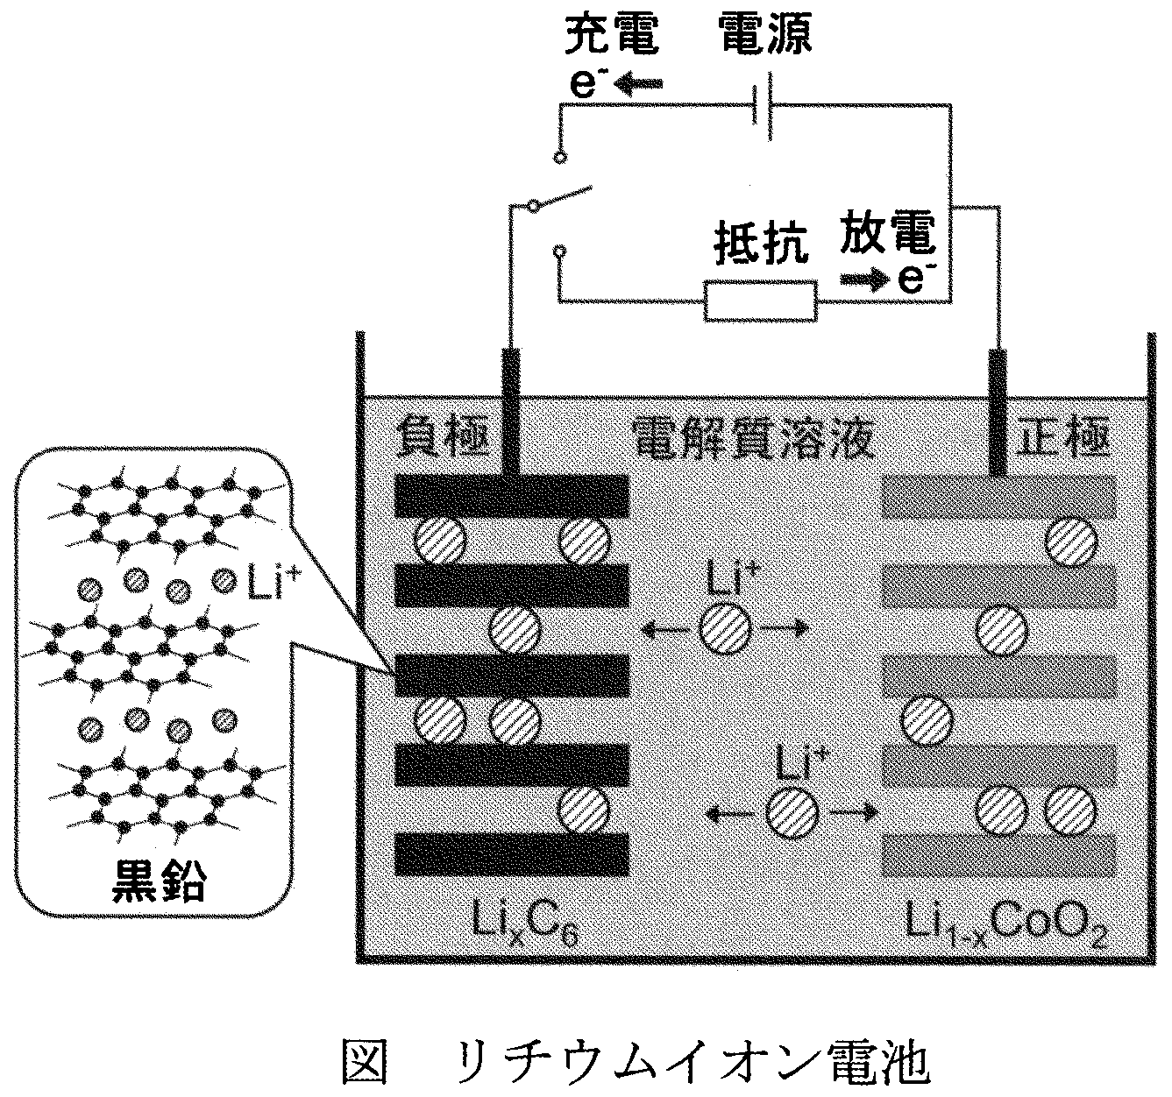

設 問
(3) 放電によって電池から取り出すことができる電気の量を電池の容量といい，その単位はA･hである。容量が1A･hの電池は，1Aの電流を1時間流すことができる。次の(ⅰ)，(ⅱ)に答えよ。答えが数値となるものは，有効数字2桁で書け。(ⅱ)については計算の過程も書くこと。ただし，活物質中のリチウムイオンのうち，実際に移動できるのは全体の34％であるとする。

(ⅰ) 次の文章を読み， ① ～ ⑥ に当てはまる語や数を書け。

放電の際に1.0molのリチウムイオンが ① 極から ② 極へ移動するリチウムイオン電池では，流れる電気量は ③ Cである。1Cは1Aの電流が1秒間流れたときの電気量であるので，この電池は1Aの電流を ④ 時間流すことができる。仮に活物質中のリチウムイオンが全て移動できるとすると，完全に充電された状態(x＝1)では正極活物質はCoO₂，負極活物質はLiC₆となっている。このとき，放電によって1.0molのリチウムイオンが移動するには両極で合計 ⑤ gの活物質が必要である。しかし，実際に移動するリチウムイオンは全体の34％なので，この電池の活物質は両極で合計 ⑥ gである。

(ⅱ) 質量2.0×10²gのスマートフォンに使われているリチウムイオン電池の容量が3.0A･hのとき，電池に用いられる活物質の質量の合計はスマートフォンの質量の何％か。
(兵庫医科大)

【解説】

【2】
次のⅠ～Ⅲの文章を読み，続く問いに答えよ。ただし，原子量は，H＝1，C＝12，O＝16，S＝32とする。

Ⅰ．溶液中のイオンを別のイオンと交換するはたらきをもつ合成樹脂をイオン交換樹脂という。_{(ア)}一般にスチレンとp-ジビニルベンゼン(図1)の共重合体にスルホ基などの( ① )性の官能基を導入したものを陽イオン交換樹脂という。この樹脂に塩化ナトリウム水溶液を入れると，( ② )が流出してくる。また，スチレンとp-ジビニルベンゼンの共重合体に( ③ )性の官能基を導入したものを陰イオン交換樹脂という。この樹脂に塩化ナトリウム水溶液を入れると，( ④ )水溶液が流出してくる。

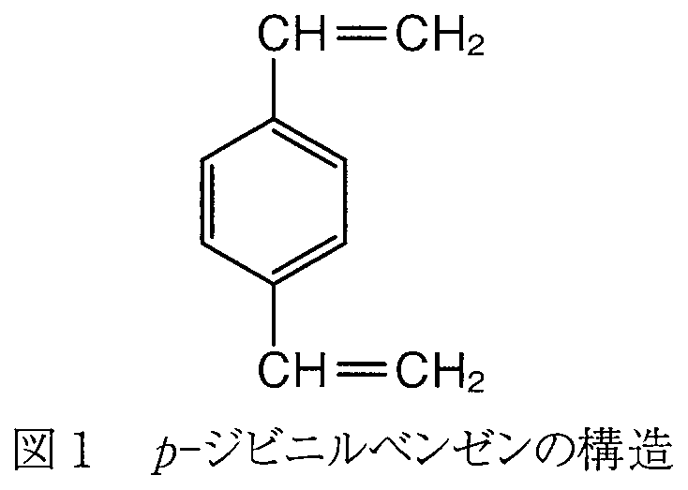

Ⅱ．α -アミノ酸は，分子中の炭素原子に酸性の( ⑤ )基と，塩基性の( ⑥ )基が結合した化合物で，水中では( ⑦ )イオンとして存在する。そして酸性溶液中では( ⑧ )イオン，塩基性溶液中では( ⑨ )イオンに変化する。
また，アミノ酸の水溶液があるpHになると，( ⑦ )イオン，( ⑧ )イオン，( ⑨ )イオンの電荷の総和が全体として0になる。このときのpHをそのアミノ酸の( ⑩ )という。また，α -アミノ酸は，図2のような一般式で表すことができ，R部分の構造により，( ⑩ )が異なる。

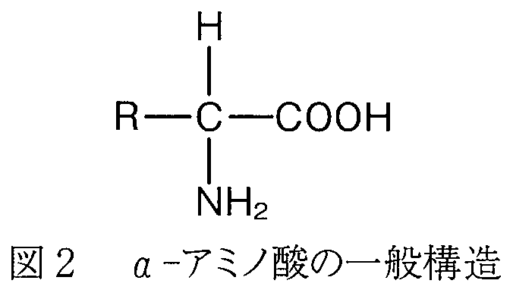

Ⅲ．強酸性陽イオン交換樹脂の詰まったカラムに強酸性(pH2.5)の緩衝液を流し，樹脂のスルホ基から水素イオンを完全に解離させた状態にした。そこに以下の表1の3つのアミノ酸の混合溶液を強酸性にして，この陽イオン交換樹脂の詰まったカラムに通し，全て樹脂に吸着させた(図3)。その後，_{(イ)}このカラムに緩衝液を順次pHを上げながら流していくと，( ⑩ )に達したアミノ酸から順番に樹脂との吸着力を失って溶出した(図3)。

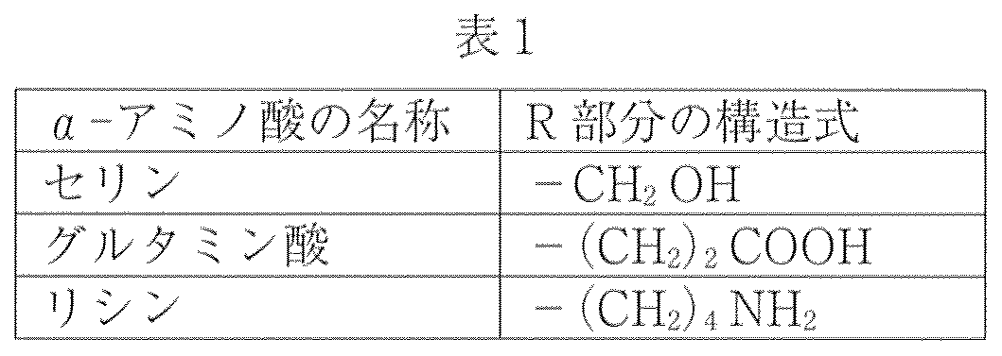

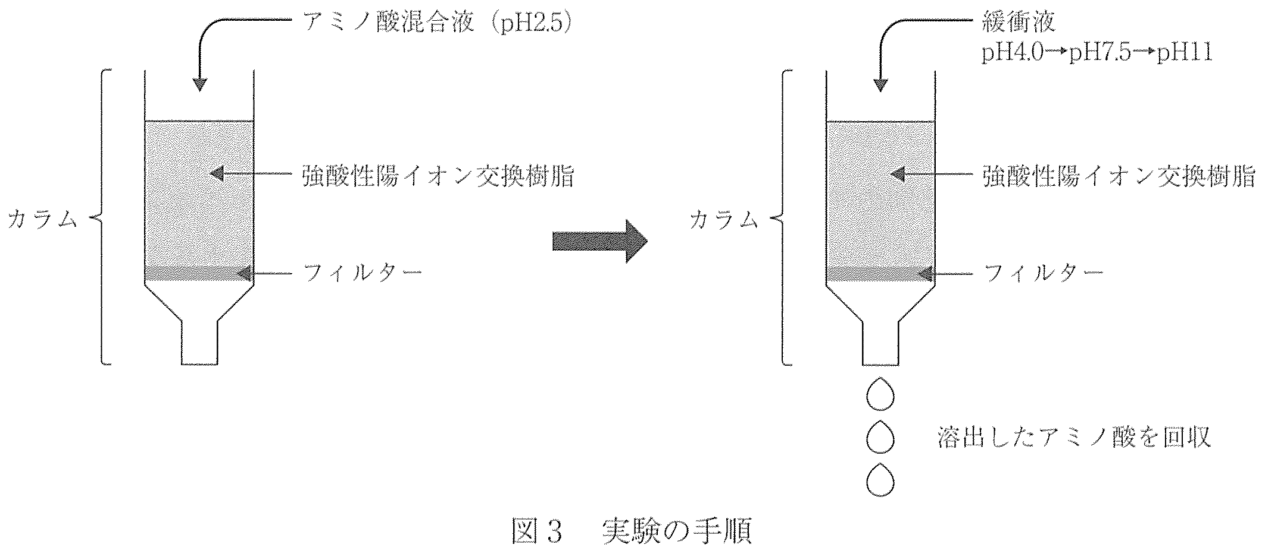

問1 空欄( ① )～( ④ )にあてはまる最も適切な語句または物質名を書け。

問2 下線部(ア)の反応について，スチレン208gに物質量比「スチレン：p-ジビニルベンゼン＝9：1」になるようにp-ジビニルベンゼン(図1)を混合し，共重合させたポリスチレン樹脂を濃硫酸で処理すると，何gのポリスチレンスルホン酸樹脂が得られるか，整数値で答えよ。ただし，濃硫酸でポリスチレンのベンゼン環のパラ位のみが60％スルホン化されるものとする。

問3 空欄( ⑤ )～( ⑩ )にあてはまる最も適切な語句を書け。

問4 水溶液中のα -アミノ酸は，pHの違いによっていくつかのイオンの形をとる。グルタミン酸において，強酸性溶液中で主に存在するイオンと，強塩基性溶液中で主に存在するイオンの構造式を図2にならって書け。

問5 下線部(イ)において，表1に示した3つのアミノ酸はどのような順番で溶出されるか，次のA～Fの中から1つ選び，記号で答えよ。
A セリン→グルタミン酸→リシン B セリン→リシン→グルタミン酸
C グルタミン酸→セリン→リシン D グルタミン酸→リシン→セリン
E リシン→セリン→グルタミン酸 F リシン→グルタミン酸→セリン
(酪農学園大)

【解説】
問1 ①酸 ②塩酸 ③塩基 ④水酸化ナトリウム
問2

問3 ⑤カルボキシ ⑥アミノ ⑦双性（両性） ⑧陽 ⑨陰 ⑩等電点
問4

問5

✩過去に出題された化学反応式
2020年度 推薦
- 鉄くぎの表面が，水酸化鉄(Ⅲ)と酸化鉄(Ⅲ)の鉄の原子数1:1:で覆われていると仮定し，鉄くぎと希塩酸との反応式をかけ。
- 鉄が酸素により酸化されて塩基性を示す反応式をかけ。

2020年度 一般前期
- 希硝酸と銀の反応式をかけ。(‘16推薦，’14推薦，’20一般)
- 塩素水と臭化ナトリウムの反応式を書け。
- 希硫酸と硫化鉄(Ⅱ)の反応式をかけ。(’17推薦，’20一般)
- 硫酸酸性のヨウ化ナトリウムと過酸化水素水との反応式をかけ。(’17推薦，’20一般)
- 塩基性条件下で硫化水素と塩化鉛(Ⅱ)の反応式をかけ。(’17推薦，’20一般)
- 亜硫酸水素ナトリウムと希硫酸から二酸化硫黄が生成する反応式を書け。(’17推薦，’20一般)
- 二酸化硫黄と過酸化水素水との反応式を書け。
- 2-プロパンノールのヨードホルム反応の反応式をかけ。

2019年度 推薦
- 硫酸酸性条件下の過マンガン酸カリウム水溶液とシュウ酸水溶液の酸化還元反応を化学反応式で表せ。
- 過マンガン酸イオンの還元反応は中性においては酸化マンガン(Ⅳ) を生じる。このときの過マンガン酸イオンと過酸化水素の化学反応式をかけ。
- 過酸化水素の分解反応をかけ。(‘19推薦，‘15一般，’12一般)
- メタンは，酢酸ナトリウムを水酸化ナトリウムとともに熱すると得られる。この反応式をかけ。
- メタンハイドレート(組成式4CH₄・23H₂O)に点火するとメタンが燃え，二酸化炭素と水が生成する。この反応式をかけ。

2019年度 一般前期
- 酸化マンガン(Ⅳ)を触媒とし，塩素酸カリウムを加熱する。(‘18推薦，’19一般)
- 硫酸酸性下のシュウ酸水溶液に二クロム酸カリウム水溶液を加える。
- 次亜塩素酸ナトリウムの水溶液に塩酸を加える。
- 希硝酸と銅を反応させる。(‘19一般，’15推薦)

2018年度 推薦
- 二酸化ケイ素がフッ化水素酸に溶ける反応式を表せ。
- 二酸化硫黄と硫化水素の反応式を表せ。(‘18推薦，’12一般)
- 二酸化硫黄と硫酸酸性下の過マンガン酸カリウム水溶液の反応式を表せ。
- 二酸化炭素を石灰水に通じると白濁し，さらに通じると透明な溶液になるときの反応式を表せ。(‘18推薦，’16一般)
- 酸化マンガン(Ⅳ)存在下で塩素酸カリウムを加熱したときの反応式を表せ。(‘18推薦，’19一般)
- 銅と濃硝酸の反応式を表せ。(‘18推薦，’17推薦，’15推薦，’14推薦)
- 二酸化窒素と水の反応式を表せ。(‘18推薦，’13推薦，’10一般)

2018年度 一般前期
- 炭酸水素ナトリウムと塩酸の反応式を表せ。(‘18一般，’16一般)
- 硫酸酸性の過酸化水素とヨウ化カリウム水溶液の反応式を表せ。(‘18一般，’09推薦)
- 硫酸銅(Ⅱ)水溶液に過剰のアンモニア水を加えたときの反応式をイオン反応式で表せ。

2017年度 推薦
- 銅と濃硝酸の反応式を表せ。(‘18推薦，’17推薦，’15推薦，’14推薦)
- 亜硫酸水素ナトリウムと希硫酸の反応式を表せ。(’17推薦，’20一般)
- 硫化鉄(Ⅱ)と希硫酸の反応式を表せ。(’17推薦，’20一般)
- 硫酸酸性の過酸化水素とヨウ化ナトリウムの反応式を表せ。(’17推薦，’20一般)
- 塩化亜鉛と硫化水素の反応式を表せ。(’17推薦，’20一般)
- 水酸化バリウム水溶液と希硫酸の反応式を表せ。

2017年度 一般前期
- 高温に熱した鉄を触媒とし、水と一酸化炭素を反応させると二酸化炭素に変化する。
- 一酸化炭素と水素からメタノールが生成する。

2016年度 推薦
- 塩化ナトリウムの飽和水溶液にアンモニアと二酸化炭素を吸収させると白色沈殿が生じる。 (‘16推薦，’11一般)
- 亜硫酸ナトリウムに希塩酸を加える。
- 希硝酸に銀を加える。(‘16推薦，’14推薦，’20一般)
- リンを燃焼させて得られる白色物質を水と反応させる。
- オストワルト法 (‘16推薦，’15推薦)
- 黄鉄鉱を酸素で酸化し、得られた気体をさらに酸化して水と反応させた。

2016年度 一般前期
- 二酸化炭素を石灰水に通じる。
- さらに二酸化炭素を通じると沈殿が溶ける。(‘18推薦，’16一般)
- 水酸化ナトリウム水溶液を空気中に放置すると白い個体が生じた。
- 炭酸水素ナトリウムに塩酸を加える。(‘18一般，’16一般)
- サリチル酸と無水酢酸の反応式を表せ。
- セルロースからトリニトロセルロースが得られる反応式を表せ。

2015年度 推薦
- アンモニアと空気の混合気体を約800℃に加熱した白金通して酸化する。(‘15推薦，’10一般)
- 一酸化窒素を酸化して二酸化窒素にする。(‘15推薦，’10一般)
- オストワルト法 (‘16推薦，’15推薦)
- 銅と濃硝酸の反応式を表せ。(‘18推薦，’17推薦，’15推薦，’14推薦)
- 銅と希硝酸の反応式を表せ。(‘19一般，’15推薦)

2015年度 一般前期
- アンモニアの電離平衡
- 過酸化水素の還元作用，酸化作用に対応する反応式をそれぞれ示せ。
- 過酸化水素は触媒量の酸化マンガン(Ⅳ)存在下で分解し，酸素を発生する。(‘19推薦，‘15一般，’12一般)

2014年度 推薦
- クロム酸カリウムと硝酸鉛(Ⅱ)の反応式を表せ。
- 銅と熱濃硫酸の反応式を表せ。(‘14推薦，’12推薦)
- 銅と濃硝酸の反応式を表せ。(‘18推薦，’17推薦，’15推薦，’14推薦)
- 塩化銅(Ⅱ)水溶液と水酸化ナトリウム水溶液の反応式を表せ。
- 銀と希硝酸の反応式を表せ。(‘16推薦，’14推薦，’20一般)
- 硝酸銀水溶液と希塩酸の反応式を表せ。

2014年度 一般前期
- 希硫酸に亜硫酸ナトリウムを加えた。
- ヨウ素ヨウ化カリウム溶液に，硫化水素を吹き込んだ。
- 水酸化ナトリウム水溶液に，少量のアルミニウム片を加えた。
- 塩化鉄(Ⅲ)水溶液に，水酸化バリウムを加えた。
- 亜硝酸アンモニウム水溶液を加熱した。
- 硫酸鉄(Ⅱ)水溶液に，塩化バリウムを加えた。

2013年度 推薦
- 酸化バリウムと水の反応式を表せ。
- フッ素と水の反応式を表せ。
- 二酸化窒素と水の反応式を表せ。(‘18推薦，’13推薦，’10一般)

2013年度 一般前期
- 酸性水溶液中におけるシュウ酸イオンと過マンガン酸イオンの反応を化学反応式で表せ。
- 一酸化炭素は，実験室ではギ酸を濃硫酸で脱水することによって生成する。

2012年度 推薦
- 亜鉛に希硫酸を加える。
- 塩化ナトリウムに濃硫酸を加えて加熱する。
- 硫酸アンモニウムに水酸化ナトリウムの混合物を加えて加熱する。
- 熱濃硫酸に銅を加える。(‘14推薦，’12推薦)

2012年度 一般前期
- 濃硝酸に銀を加えた。
- 酸化鉄(Ⅲ)とアルミニウム粉末を混合して点火すると，激しく反応した。
- 硫化水素の水溶液に二酸化硫黄を吹き込んだ。(‘18推薦，’12一般)
- 過酸化水素水に酸化マンガン(Ⅳ)を加えた。(‘19推薦，‘15一般，’12一般)
- 塩化銀の白色沈殿にアンモニア水を加えた。

2011年度 推薦
- 酸化マンガン(Ⅳ)に濃塩酸加えて加熱する。(‘11推薦，’09推薦)
- 塩素と水の反応
- 臭化銀に光を当てる。

2011年度 一般前期 (a) (‘16推薦，’11一般)
- 炭酸ナトリウムの製造過程を下図に記す。図中の(a)は炭酸カルシウムの熱分解反応，(b)は炭酸水素ナトリウムの生成反応，(c)は炭酸ナトリウムの生成反応である。(a)～(c)の反応を，それぞれ化学反応式で表すと，(a) K ，(b) L ，(c) M である。
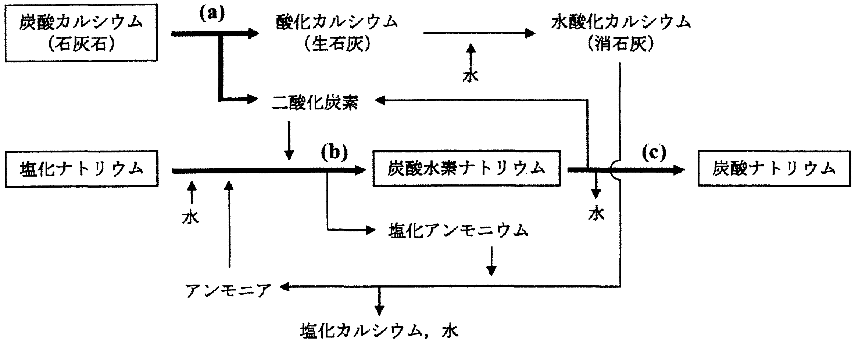

2010年度 推薦
- アルミニウムと希塩酸の反応

2010年度 一般前期
- アンモニアを酸化して一酸化窒素を得る。(‘15推薦，’10一般)
- 一酸化窒素を空気中で酸化して二酸化窒素を得る。(‘15推薦，’10一般)
- 二酸化窒素を水に溶かす。(‘18推薦，’13推薦，’10一般)

2009年度 推薦
- メタノールの蒸気を空気中で赤熱した銅線に触れさせる。
- 過酸化水素水溶液に硫酸酸性のヨウ化カリウム水溶液を加える。(‘18一般，’09推薦)
- 酸化マンガン(Ⅳ)と濃塩酸を反応させる。(‘11推薦，’09推薦)
- 銅線を硝酸銀水溶液に浸した。
- 二酸化ケイ素にコークスを混ぜ、電気炉で加熱した。

2008年度 一般前期
- 硫酸酸性条件下の過マンガン酸イオンが還元されたときの変化を化学反応式で示せ。
- シュウ酸イオンが酸化されたときの変化を化学反応式で示せ。
- 硫酸酸性条件下の過マンガン酸カリウム水溶液とシュウ酸ナトリウム水溶液の酸化還元反応を化学反応式で示せ。
✩過去に出題された化学反応式 (解答)
2020年度 推薦
- Fe(OH)₃ + 3H⁺ Fe³⁺ + 3H₂O …①
Fe₂O₃ + 6H⁺ 2Fe³⁺ + 3H₂O …②
鉄の原子数が1:1なので，Fe(OH)₃ : Fe₂O₃ = 2 : 1であるから，①×2+②より
2 Fe(OH)₃ + Fe₂O₃ + 12H⁺ 4Fe³⁺ + 9H₂O
- Fe Fe²⁺ + 2e⁻ …①
O₂ + 2H₂O + 4e⁻ 4OH⁻ …②
①×2+②より
2Fe + O₂ + 2H₂O 2Fe²⁺ + 4OH⁻

2020年度 一般前期
- 3Ag ＋ 4HNO₃ → 3AgNO₃ ＋ 2H₂O ＋ NO
- Cl₂ + 2NaBr → Br₂ + 2NaCl
- FeS ＋ H₂SO₄ → FeSO₄ ＋ H₂S
- 2NaI ＋ H₂O₂ ＋ H₂SO₄ → Na₂SO₄ ＋ I₂ ＋ 2H₂O
- PbCl₂ + H₂S → PbS + 2HCl
- 2NaHSO₃ ＋ H₂SO₄ Na₂SO₄ ＋ 2H₂O ＋ 2SO₂
- H₂O₂ + SO₂ H₂SO₄
- CH₃CH(OH)CH₃ + 4I₂ + 6NaOH → CHI₃ + CH₃COONa + 5NaI + 5H₂O

2019年度 推薦
- 2KMnO₄ ＋ 3H₂SO₄ ＋ 5H₂C₂O₄ → 2MnSO₄ ＋ 8H₂O ＋ 10CO₂ ＋ K₂SO₄
- 2MnO₄－ ＋ 3H₂O₂ → 2MnO₂ ＋ 3O₂ ＋ 2OH－ ＋ 2H₂O
- 2H₂O₂ → 2H₂O ＋ O₂
- CH₃COONa ＋ NaOH → Na₂CO₃ ＋ CH₄
- 4CH₄･23H₂O ＋ 8O₂ → 4CO₂ ＋ 31H₂O

2019年度 一般前期
- 2KClO₃ 2KCl ＋ 3O₂
- K₂Cr₂O₇ ＋ 3H₂C₂O₄ ＋ 4H₂SO₄ → Cr₂(SO₄)₃ ＋ 6CO₂ ＋ 7H₂O ＋ K₂SO₄
- NaClO ＋ 2HCl Cl₂ ＋ H₂O ＋ NaCl
- Cu ＋ 8HNO₃ → 2NO ＋ 3Cu(NO₃)₂ ＋ 4H₂O

2018年度 推薦
- SiO₂ ＋ 6HF → H₂SiF₆ ＋ 2H₂O
- SO₂ ＋ 2H₂S 3S ＋ 2H₂O
- 2KMnO₄ ＋ 5SO₂ ＋ 2H₂O → 2MnSO₄ ＋ 2H₂SO₄ ＋ K₂SO₄
- CaCO₃ ＋ CO₂ ＋ H₂O → Ca(HCO₃)₂
- 2KClO₃ 2KCl ＋ 3O₂
- Cu ＋ 4HNO₃ Cu(NO₃)₂ ＋ 2NO₂ ＋ 2H₂O
- 3NO₂ ＋ H₂O 2HNO₃ ＋ NO

2018年度 一般前期
- NaHCO₃ ＋ HCl → NaCl ＋ H₂O ＋ CO₂
- H₂O₂ ＋ H₂SO₄ ＋ 2KI 2H₂O ＋ K₂SO₄ ＋ I₂
- Cu^{2＋} ＋ 4NH₃ [Cu(NH₃)₄]^{2＋}

2017年度 推薦
- Cu ＋ 4HNO₃ Cu(NO₃)₂ ＋ 2NO₂ ＋ 2H₂O
- 2NaHSO₃ ＋ H₂SO₄ Na₂SO₄ ＋ 2H₂O ＋ 2SO₂
- FeS ＋ H₂SO₄ → FeSO₄ ＋ H₂S
- 2NaI ＋ H₂O₂ ＋ H₂SO₄ → Na₂SO₄ ＋ I₂ ＋ 2H₂O
- ZnCl₂ ＋ H₂S → 2ZnS ＋ 2HCl
- Ba(OH)₂ ＋ H₂SO₄ BaSO₄ ＋ 2H₂O

2017年度 一般前期
- CO ＋ H₂O CO₂ ＋ H₂
- CO ＋ 2H₂ CH₃OH

2016年度 推薦
- NH₃ ＋ H₂O ＋ CO₂ ＋ NaCl NaHCO₃ ＋ NH₄Cl
- Na₂SO₃ ＋ 2HCl 2NaCl ＋ H₂O ＋ SO₂
- 3Ag ＋ 4HNO₃ → 3AgNO₃ ＋ 2H₂O ＋ NO
- 4P ＋ 5O₂ → P₄O₁₀
- NH₃ ＋ 2O₂ HNO₃ ＋ H₂O
- 4FeS₂ ＋ 15O₂ ＋ 8H₂O → 2Fe₂O₃ ＋ 8H₂SO₄
4FeS₂ ＋ 11O₂ → 2Fe₂O₃ ＋ 8SO₂
2SO₂ ＋ O₂ → 2SO₃
SO₃ ＋ H₂O → H₂SO₄
これら3式をまとめるとよい。

2016年度 一般前期
- Ca(OH)₂ ＋ CO₂ → CaCO₃ ＋ H₂O
- CaCO₃ ＋ CO₂ ＋ H₂O → Ca(HCO₃)₂
- 2NaOH ＋ CO₂ → Na₂CO₃ ＋ H₂O
- NaHCO₃ ＋ HCl → NaCl ＋ H₂O ＋ CO₂
- 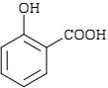 ＋ (CH₃CO)₂O → 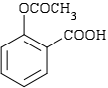 ＋ CH₃COOH
- [C₆H₇O₂(OH)₃]_{n} ＋ 3nHNO₃ [C₆H₇O₂(ONO₂)₃]_{n} ＋ 3nH₂O

2015年度 推薦
- 4NH₃ ＋ 5O₂ 4NO ＋ 6H₂O
- 2NO ＋ O₂ 2NO₂
- NH₃ ＋ 2O₂ HNO₃ ＋ H₂O
- Cu ＋ 4HNO₃ Cu(NO₃)₂ ＋ 2NO₂ ＋ 2H₂O
- 3Cu ＋ 8HNO₃ → 2NO ＋ 3Cu(NO₃)₂ ＋ 4H₂O

2015年度 一般前期
- NH₃ ＋ H₂O NH₄＋ ＋ OH－
- 還元作用：H₂O₂ → O₂ ＋ 2H＋ ＋ 2e－
酸化作用：H₂O₂ ＋ 2H＋ ＋ 2e－ → 2H₂O
- 2H₂O₂ → 2H₂O ＋ O₂

2014年度 推薦
- Pb(NO₃)₂ ＋ K₂CrO₄ PbCrO₄ ＋ 2KNO₃
- Cu ＋ 2H₂SO₄ → CuSO₄ ＋ SO₂ ＋ 2H₂O
- Cu ＋ 4HNO₃ Cu(NO₃)₂ ＋ 2NO₂ ＋ 2H₂O
- CuCl₂ ＋ 2NaOH Cu(OH)₂ ＋ 2NaCl
- 3Ag ＋ 4HNO₃ → 3AgNO₃ ＋ 2H₂O ＋ NO
- HCl ＋ AgNO₃ → AgCl ＋ HNO₃

2014年度 一般前期
- Na₂SO₃ ＋ H₂SO₄ Na₂SO₄ ＋ H₂O ＋ SO₂
- I₂ ＋ H₂S → 2HI ＋ S
- 2Al ＋ 2NaOH ＋ 6H₂O 2Na[Al(OH)₄] ＋ 3H₂
- 3Ba(OH)₂ ＋ 2FeCl₃ → 2Fe(OH)₃ ＋ 3BaCl₂
- NH₄NO₂ → N₂ ＋ 2H₂O
- FeSO₄ ＋ BaCl₂ → BaSO₄ ＋ FeCl₂

2013年度 推薦
- BaO ＋ H₂O Ba(OH)₂
- 2F₂ ＋ 2H₂O 4HF ＋ O₂
- 3NO₂ ＋ H₂O 2HNO₃ ＋ NO

2013年度 一般前期
- 5C₂O₄^{2－} ＋ 2MnO₄－ ＋ 16H＋ 10CO₂ ＋ 2Mn^{2＋} ＋ 8H₂O
- HCOOH CO ＋ H₂O

2012年度 推薦
- Zn ＋ H₂SO₄ ZnSO₄ ＋ H₂
- NaCl ＋ H₂SO₄ NaHSO₄ ＋ HCl
- (NH₄)₂SO₄ ＋ 2NaOH → 2NH₃ ＋ 2H₂O ＋ Na₂SO₄
- Cu ＋ 2H₂SO₄ → CuSO₄ ＋ SO₂ ＋ 2H₂O

2012年度 一般前期
- Ag ＋ 2HNO₃ AgNO₃ ＋ H₂O ＋ NO₂
- Fe₂O₃ ＋ 2Al 2Fe ＋ Al₂O₃
- SO₂ ＋ 2H₂S 3S ＋ 2H₂O
- 2H₂O₂ → 2H₂O ＋ O₂
- AgCl ＋ 2NH₃ [Ag(NH₃)₂]Cl

2011年度 推薦
- MnO₂ ＋ 4HCl MnCl₂ ＋ Cl₂ ＋ 2H₂O
- Cl₂ ＋ H₂O HCl ＋ HClO
- 2AgBr 2Ag ＋ Br₂
2011年度 一般前期
(a) CaCO₃ CO₂ ＋ H₂O
(b) NH₃ ＋ H₂O ＋ CO₂ ＋ NaCl NaHCO₃ ＋ NH₄Cl
(c) 2NaHCO₃ Na₂CO₃ ＋ H₂O ＋ CO₂
2010年度 推薦
- 2Al ＋ 6HCl 2AlCl₃ ＋ 3H₂

2010年度 一般前期
- 4NH₃ ＋ 5O₂ 4NO ＋ 6H₂O
- 2NO ＋ O₂ 2NO₂
- 3NO₂ ＋ H₂O 2HNO₃ ＋ NO

2009年度 推薦
- CH₃OH ＋ CuO HCHO ＋ H₂O ＋ Cu
- H₂O₂ ＋ H₂SO₄ ＋ 2KI 2H₂O ＋ K₂SO₄ ＋ I₂
- MnO₂ ＋ 4HCl MnCl₂ ＋ Cl₂↑ ＋ 2H₂O
- 2AgNO₃ ＋ Cu 2Ag ＋ Cu(NO₃)₂
- SiO₂ ＋ 2C → Si ＋ 2CO

2008年度 一般前期
- MnO₄－ ＋ 8H＋ ＋ 5e－ → Mn^{2＋} ＋ 4H₂O
- C₂O₄^{2－} → 2CO₂ ＋ 2e－
- 2KMnO₄ ＋ 5Na₂C₂O₄ ＋ 8H₂SO₄
2MnSO₄ ＋ 5CO₂ ＋ K₂SO₄ ＋ 5NaSO₄ ＋ 8H₂O

